Sistemas computacionales

Alumno: Theo Locatti

Curso y escuela: 7°3, E.E.S.T N°8

Almafuerte

Profesor: Vicente Cersosimo



1. ¿A qué se denomina factor de forma, cuál es el estándar en la actualidad y cuál es la finalidad?

El factor de forma para ordenadores se refiere al tamaño, la forma y las especificaciones físicas del hardware o sus componentes. El factor de forma de los ordenadores se usa para describir cualquier aspecto físico de un sistema informático

1. Realiza una explicación breve sobre el chipset. Por ejemplo:
   1. Funciones: su función es de controlar el flujo de datos entre el procesador, la memoria y los diferentes periféricos que haya en un ordenador.
   2. Dispositivos que controla: controla los datos entre el procesador y el resto de componentes, como los discos duros, los disco SSD, la memoria RAM, las tarjetas graficas, los puertos USB, el monitor el teclado o el ratón.
   3. Evolución: su función era realizada por el puente norte y el puente sur. Actualmente el puente norte esta en el procesador y el sur fue reemplazado por el chipset.
2. Teniendo en cuenta el chipset en la actualidad. ¿Qué función cumple el DMI, que versión es la más actual y sobre que plataforma esta implementado?

El DMI es un bus de datos para otros buses se desarrolla como interfaz, también como enlace punto a punto de alta velocidad entre dos chips. La versión actual de DMI es la 3.0. Las plataformas Intel son las que implementa esta tecnología.

1. Teniendo en cuenta que el chipset determina la gama de la placa madre. Realiza una breve descripción de las siguientes características:
   1. Compatibilidad: debe soportar la generación del procesador
   2. Memoria RAM: dependiendo los slots, indica si se puede hacer dual channel.
   3. Líneas PCIe: son las líneas máximas de PCI-E que soporta
   4. Overclocking: dependiendo de la placa y del chipset nos permitirá hacer overcloking.
2. ¿Es importante que tenga soporte ISA y PCI? Fundamentar

No son importantes, ya que actualmente los ISA y los PCI se dejaron de utilizar, actualmente los componentes son PCI-E.

1. ¿Qué soporte para controlador de discos duros tendrías en cuenta IDE, SATA?
2. ¿Qué tipo de memoria debe soportar?

SATA ya que, a diferencia del IDE, los datos son más rápidos debido a su paso de información

1. Características del bus PCIe ¿Qué versiones debería soportar? ¿Cuántas líneas debe tener para realizar crossfire o sli? Actualmente DDR4 O DDR5

Debería soportar PCI-E 5.0 y debe tener 32 líneas como mínimo PCI-

E para poder hacer un SLI o CrossFire.



Según la presentación realizá una breve descripción de las características que presenta el chipset

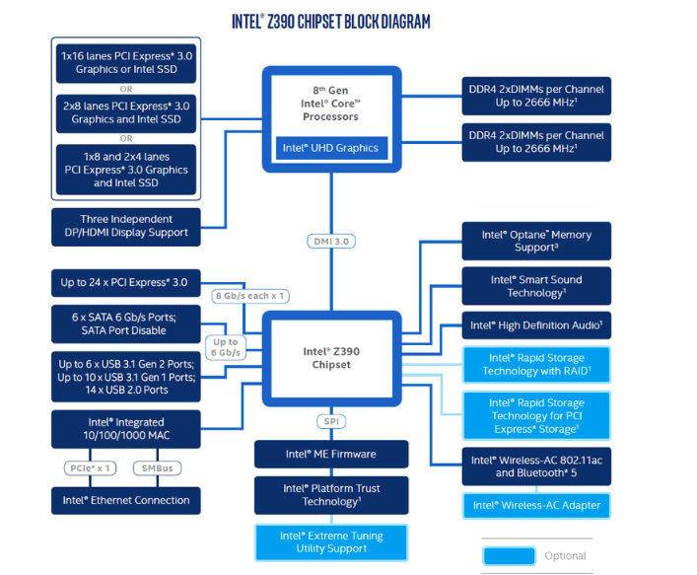

- BUS DMI 3.0

-soporta 24 lineas PCI-E 3.0.

-Compatibilidad procesadores intel de 8th generación

-Soporta hasta 6 satas a 6Gb/s

-Soporte para almacenamiento m.2

-soporte para 6 USB 3.1 Gen 2, 10 USB 3.1 Gen 1 y 14 USB 2.0.

-soporta conexión ethernet, wifi y bluetooth.

1. Un cliente gamer tiene 2 placas de video con la idea de conectar ambas en paralelo. Cuenta con una placa base con chipset h170. ¿Qué posibilidades de éxito tiene nuestro cliente? Fundamentar en caso afirmativo o, ofrecer una alternativa viable en caso de no tener éxito
2. Analizar la siguiente presentación

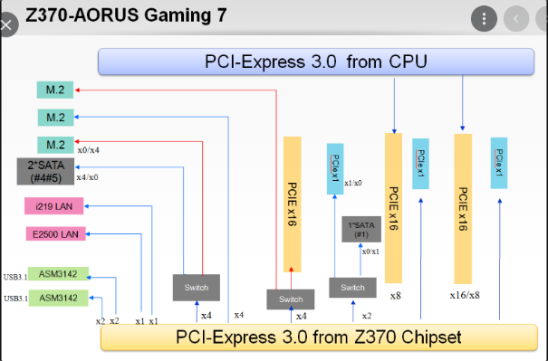

* 1. Si configuro 3 unidades ssd M2. ¿Puedo configurar PCI x 16 líneas físicas?

Si se configuran 3 unidades ssd M.2 podría configurar el PCI-E x16 ya que salen directo microprocesador.

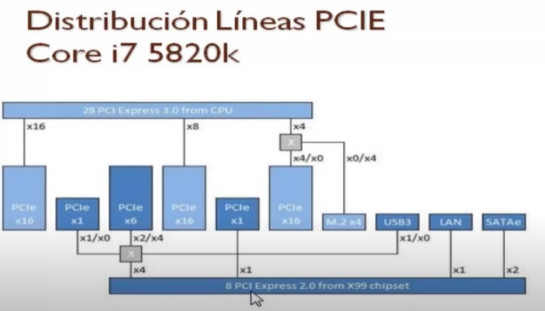

Configuraciones

* 1. Puedo usar 32 líneas físicas PCIe para gráficos (verdadero **falso**)
  2. Puedo conectar una placa WIFI una placa de audio y 3 USB 3.0 (**verdadero** falso)
  3. Puedo usar 2 discos SATAe (**verdadero** falso).